1. SEGUIMIENTO DIARIO

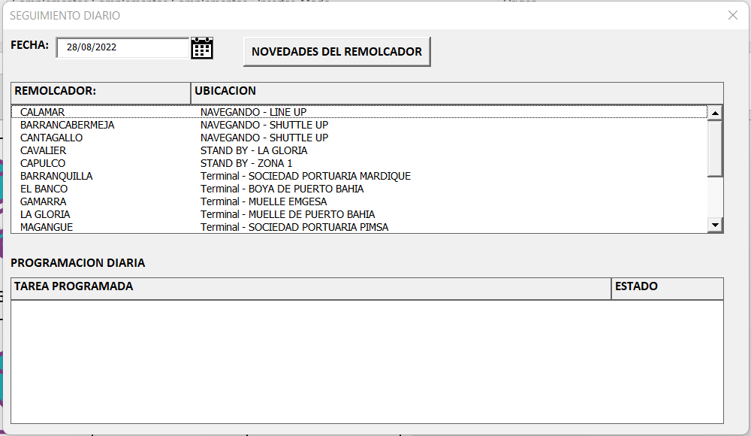

En la ventana principal del seguimiento diario se podrán visualizar la ubicación de cada uno de los remolcadores.

Para visualizar los detalles como programación diaria, convoy, avance operativo y detalles del plan de navegación, presione doble clic sobre el remolcador para el cual desea ver los detalles

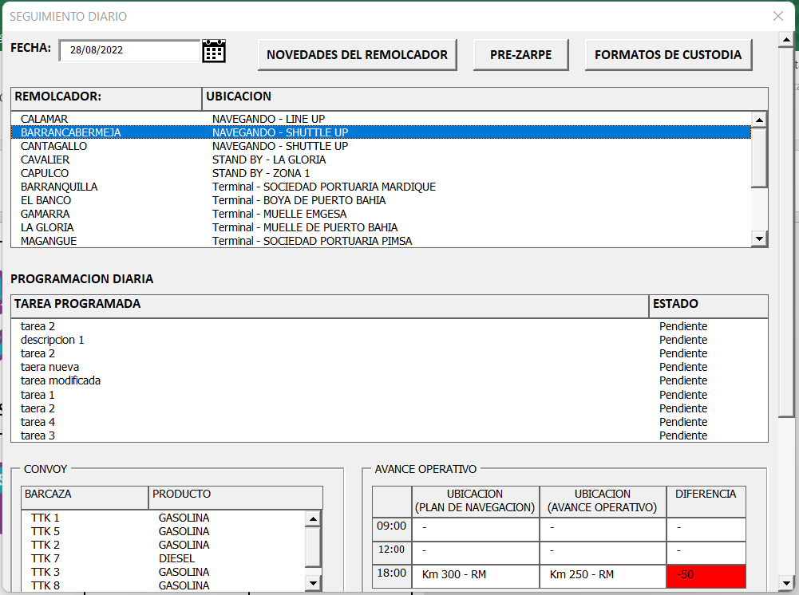

Presionando el botón NOVEDADES DEL REMOLCADOR se mostrara una ventana con la lista de las novedades reportadas para el remolcador seleccionado.

Si el remolcador se encuentra en navegando, se le pueden agregar los archivos de pre-zarpe presionando el botón PRE-ZARPE

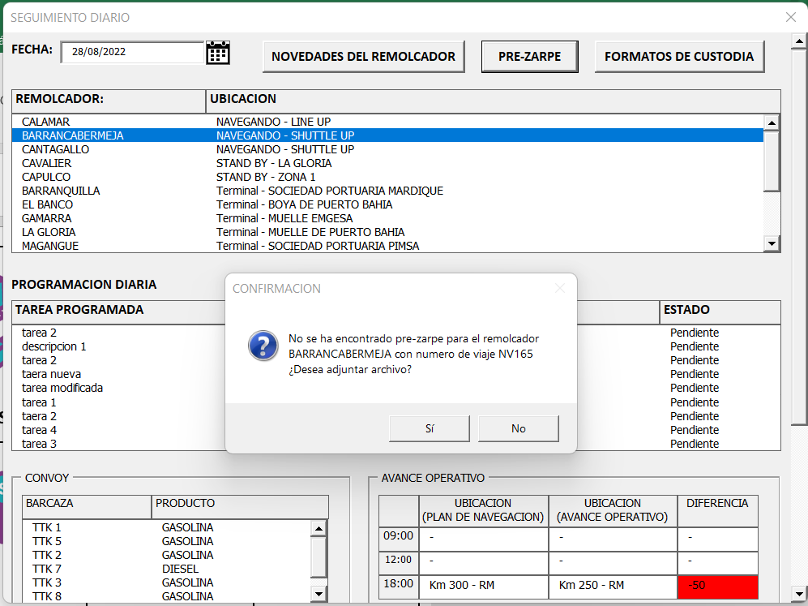

Presionando el bototn FORMATOS DE CUSTODIA, podra ver o adjuntar los formatos de custodia del remolcador seleccionado

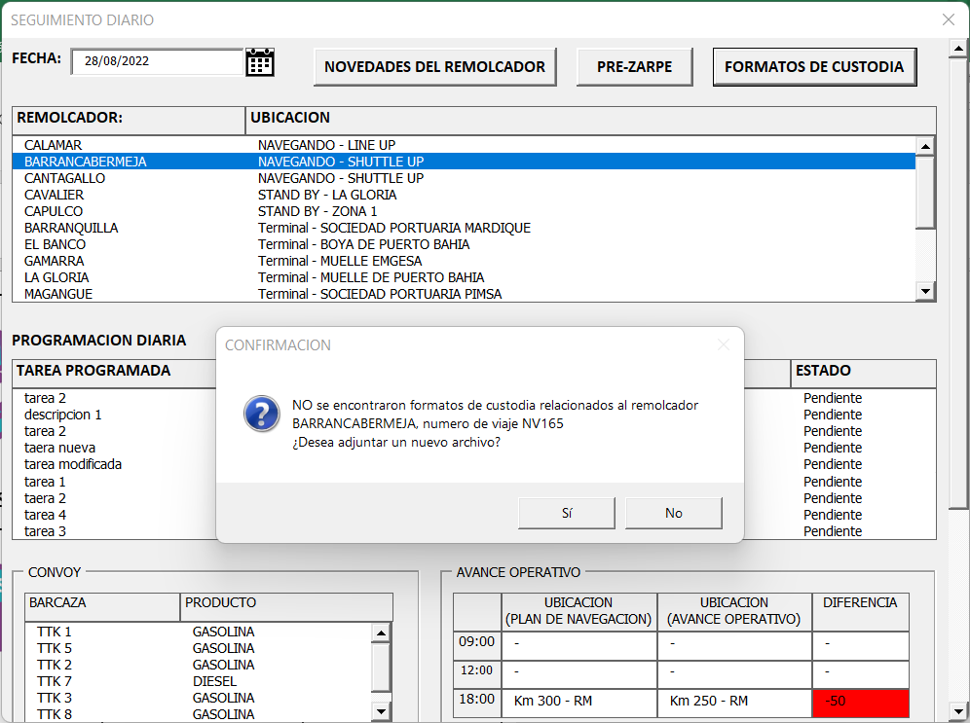

Si se presiona doble clic en una de las barcazas se abrirá una ventana con la lista de las novedades reportadas para la barcaza.

Si se encontró un plan de navegación asociado al viaje del remolcador seleccionado, podrá ver el plan presionado el botón VER MAS en el recuadro de plan de navegación.

1. TRIPULANTES

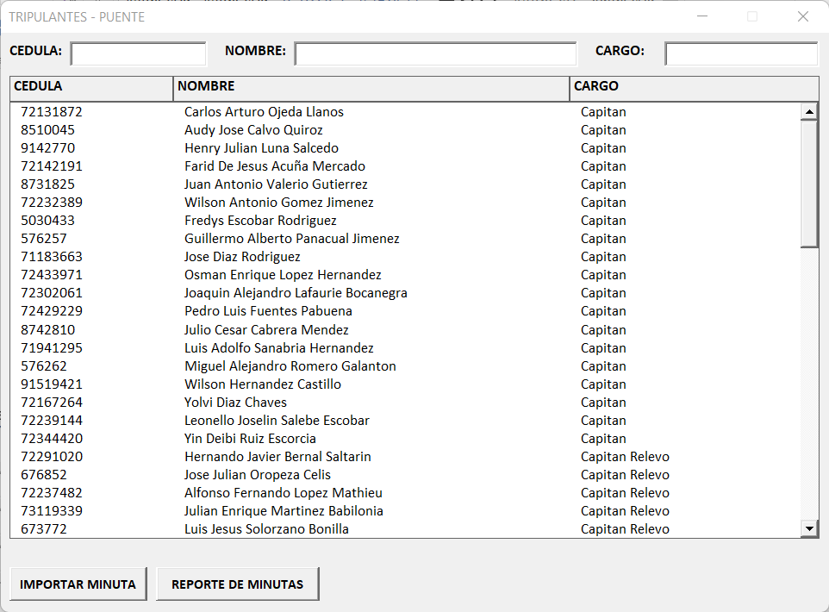

En la ventana principal del panel de tripulantes serán cargados en la tabla los tripulantes registrados pertenecientes al área de puente (Capitán, Capitán relevo, etc.).

Si cuenta con los permisos de administrador podrá importar las minutas para actualizar los datos en la herramienta, para ellos presione el botón IMPORTAR MINUTA y seleccione el archivo de minuta que desea importar.

Presionando el botón REPORTE DE MINUTAS e ingresando la fecha inicial y fecha final en la ventana emergente podrá realizar un informe de las minutas registradas en la aplicación para el rango de fechas ingresado, espere mientras el aplicativo genera el informe (Puede tardar varios minutos dependiendo de la cantidad de registros en el aplicativo), una vez terminado el proceso se presentará el siguiente cuadro de dialogo

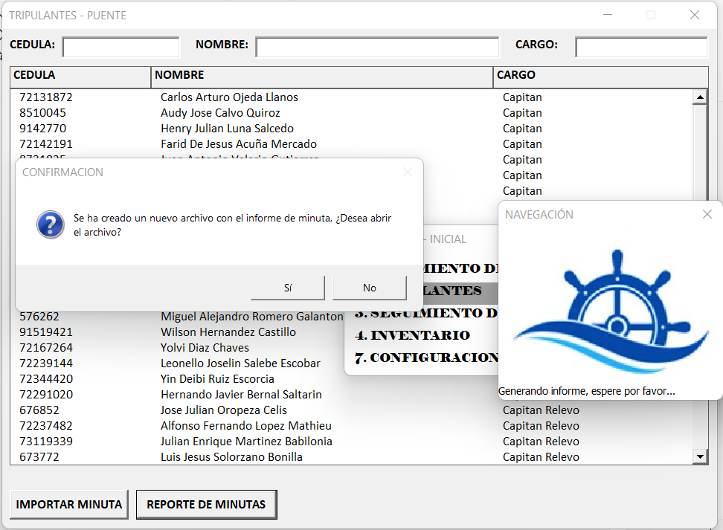

Presione si en caso de querer abrir el archivo generado (recuerde que el archivo generado será guardado en la ruta seleccionada, por defecto el archivo lleva por nombre informe de minutas, pero puede cambiarlo si desea).

Desde la ventana principal se puede ver la hoja de desempeño de un tripulante presionando doble clic sobre la fila del tripulante que dese (Solo los capitanes, capitanes de relevo, ayudantes fluviales y timoneles cuentan con ésta opción), abajo un ejemplo de la hoja de desempeño generada para un ayudante fluvial

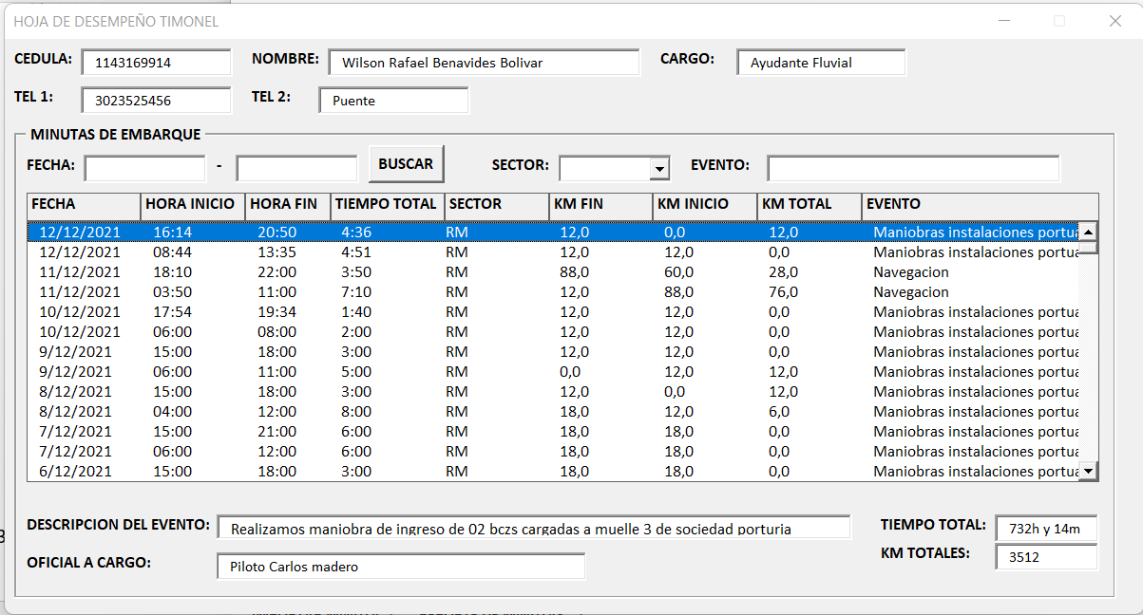

1. SEGUIMIENTO DE ENTREGA DE EPPs

La ventana principal es la siguiente 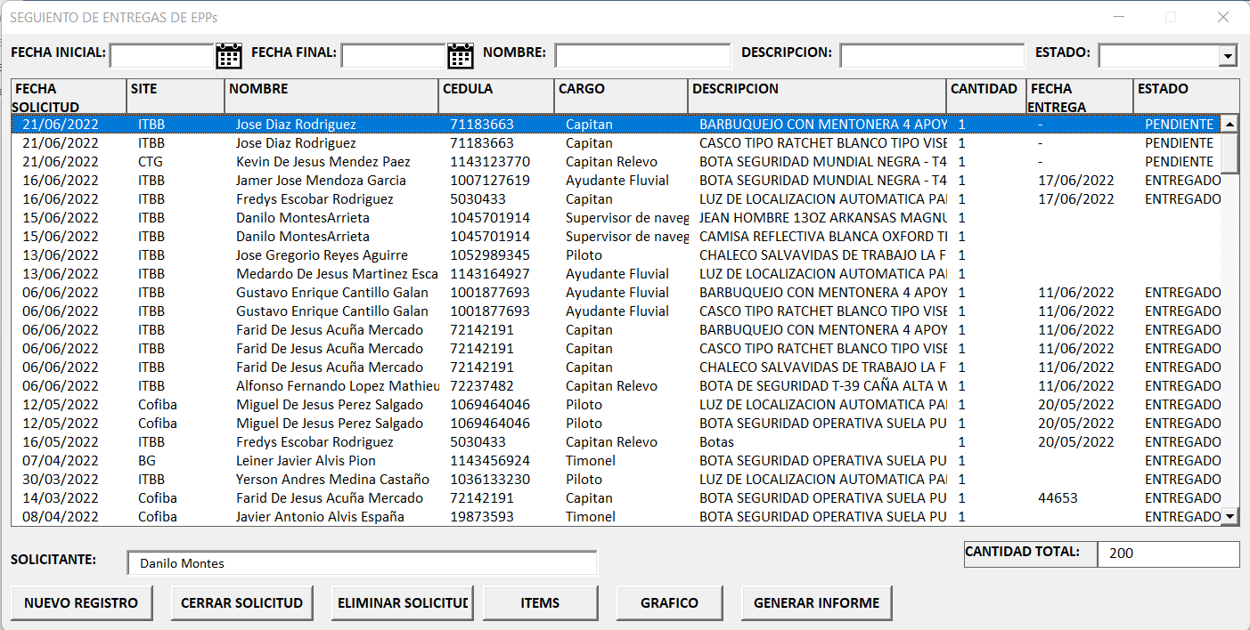

En ella serán cargadas todas las solicitudes de entrega de epp junto con el estado en que se encuentra la solicitud.

Si cuenta con permisos de administrador podrá ingresar a la carpeta de los soportes adjuntos para una solicitud (solo las solicitudes que se encuentran en ENTREGADO).

Si cuenta con permisos de administrador podrá generar nuevos registros presionando el botón NUEVO REGISTRO

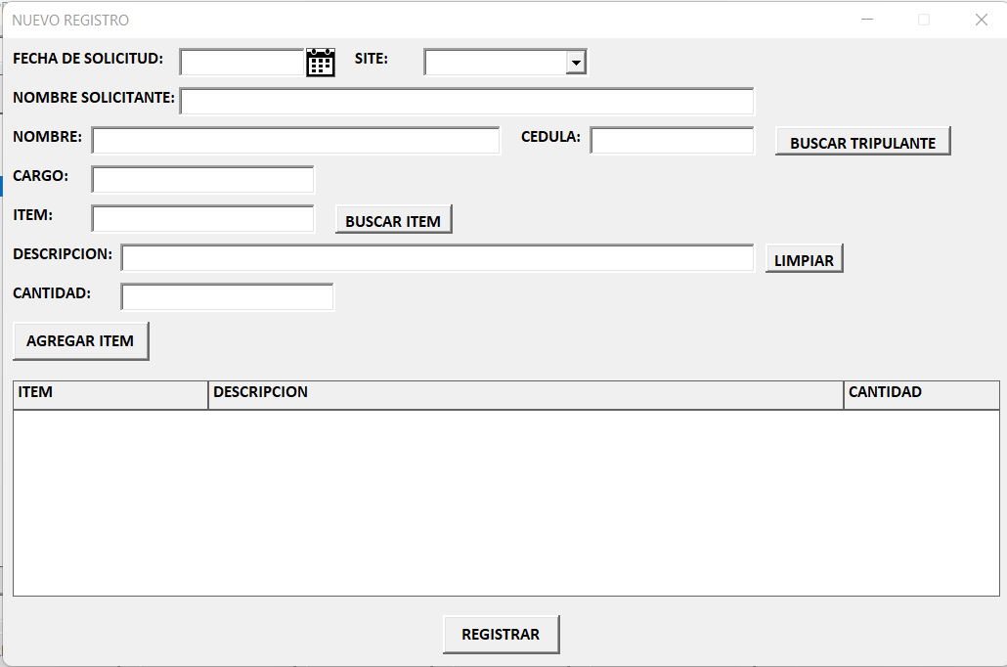

Para buscar un tripulante presione el botón BUSCAR TRIPULANTE y presione doble clic sobre el tripulante que desea agregar.

Para buscar un ítem presione el botón BUSCAR ITEM y presione doble clic sobre el ítem que desea agregar.

Para agregar el ítem seleccionado presione el botón AGREGAR ITEM, los ítems agregados serán registrados en la tabla.

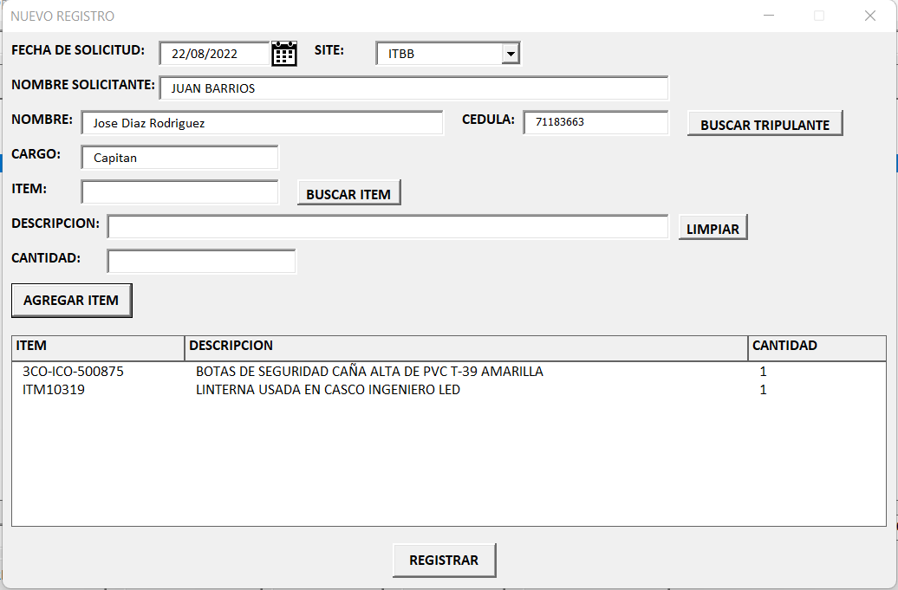

Una vez terminado el registro de los ítems que desea solicitar presione el botón REGISTRAR.

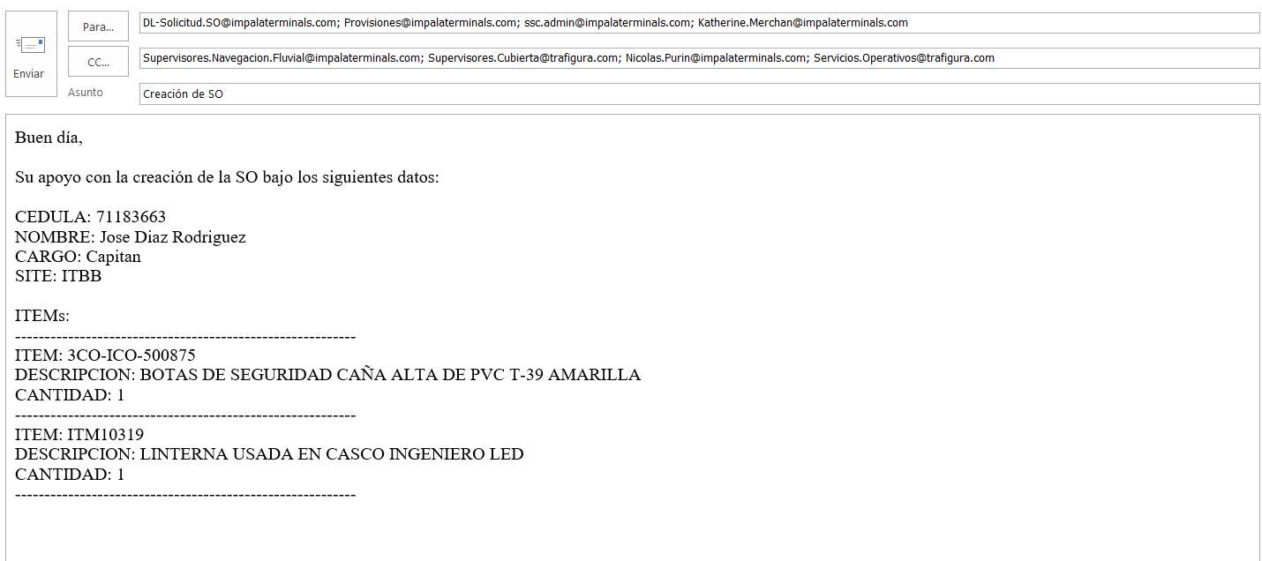

Espere hasta que se termine de registrar los datos y se creará un correo con la descripción de la creación de la solicitud (Por favor revise que todos los datos ingresados son correctos antes de registrar la solicitud y antes de enviar el correo).

Si cuenta con los permisos de administrador podrá cerrar solicitudes, para ello seleccione la solicitud que desea cerrar en la tabla y presione el botón CERRAR SOLICITUD

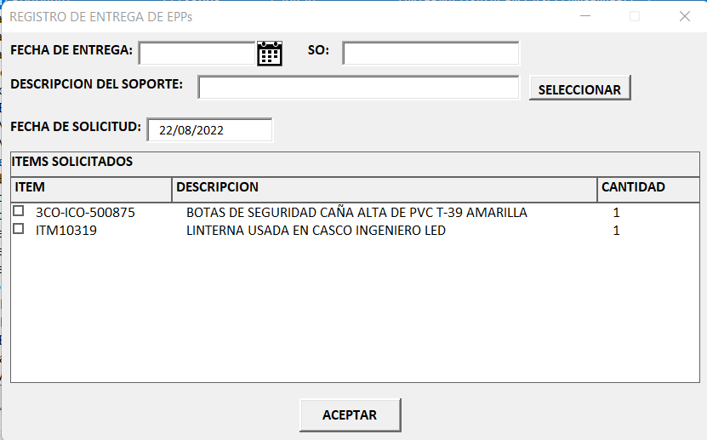

Para registrar la entrega de epp, seleccione la fecha de la entrega, ingrese el SO correspondiente, ingrese una descripción para el nombre del soporte, adjunte el soporte presionando el botón SELECCIONAR, seleccione los ítems que fueron entregados en la tabla de ítems solicitados y presione el botón ACEPTAR.

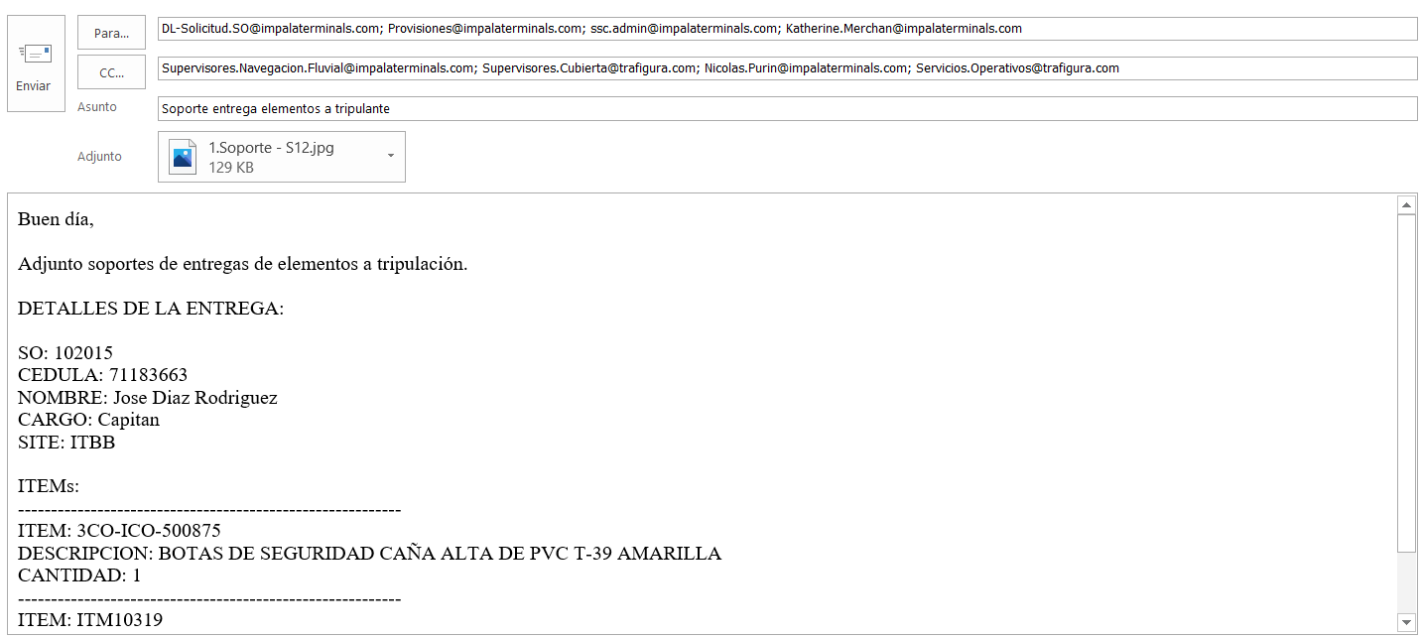

Una vez presionado el botón ACEPTAR se guardarán los datos y se generará un correo con la descripción de cierre de la solicitud y el archivo de soporte adjunto (Por favor verifique que los datos generados son correctos antes de enviar el correo).

Si cuenta con permisos de administrador podrá eliminar solicitudes realizadas siempre y cuando estas se encuentren en estado PENDIENTE, para ellos seleccione la solicitud que desea eliminar y presione el botón ELIMINR SOLICITUD, para eliminar la solicitud confirme la acción.

Si cuenta con los permisos de administrador podrá crear nuevos ítems para agregarlos a la lista de ítems, para ello presione el botón ITEMS y luego presione el botón NUEVO ITEM (note que también se podrán modificar y eliminar ítem desde el mismo panel).

Presionando el botón GRAFICO podrá ver un gráfico con los ítems entregados en las solicitudes registradas.

Presionando el botón GENERAR INFORME e ingresando la fecha inicial y fecha final podrá generar un informe de las solicitudes registradas.

1. INVENTARIO

La ventana principal de inventario es la siguiente 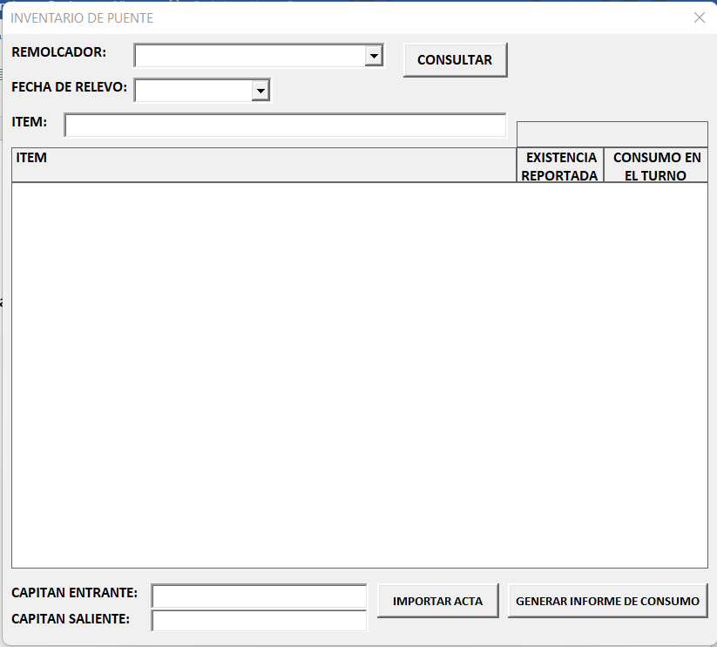

Desde aquí se puede consultar el inventario de puente actual para cada uno de los remolcadores, seleccionando el remolcador en la lista desplegable y presionando el botón CONSULTAR.

Si cuenta con permisos de administrador podrá importar el acta de entrega de turno relevo de puente enviada desde los remolcadores para actualizar los registros, para ello presione el botón IMPORTAR ACTA y seleccione el documento a importar en la ventana de selección de documento

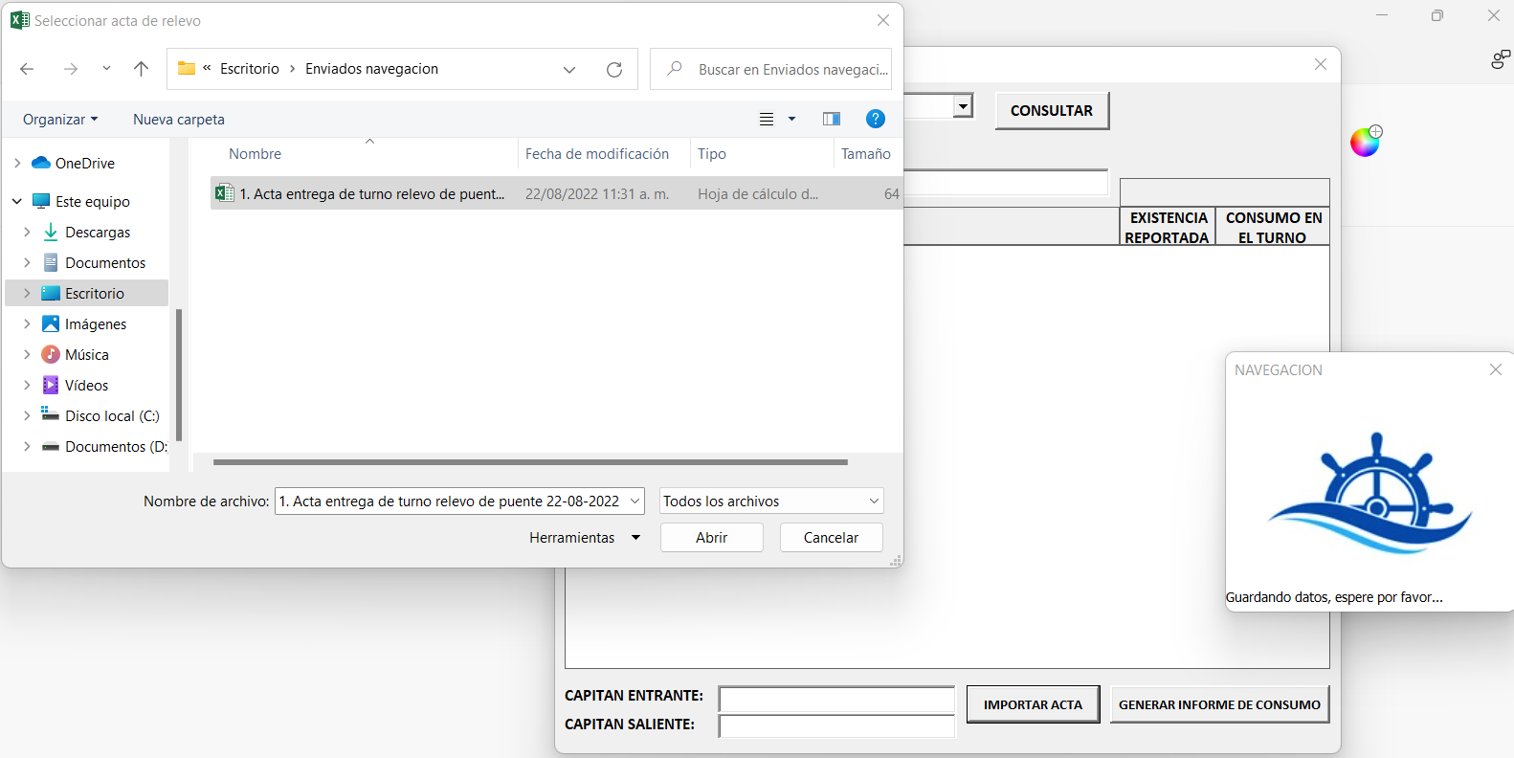

Una vez seleccionado el documento presione abrir y espere a que la herramienta importe y actualice los datos.

Si cuenta con permisos de administrador podrá generar informes de consumo presionando el botón GENERAR INFORME DE CONSUMO e ingresando la fecha inicial y la fecha final para el informe.

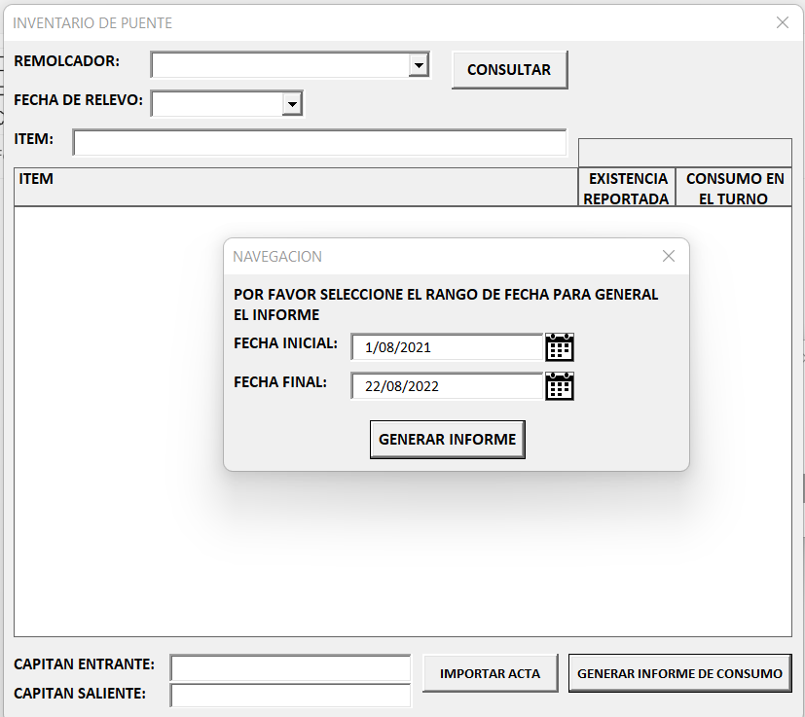

Una vez presionado el botón GENERAR INFORME, seleccione la carpeta donde desea guardar el documento (por defecto el documento lleva por nombre Informe inventario, pero puede cambiarlo si desea) y espere hasta que se genere el informe.

1. CONFIGURACIONES

Si cuenta con los permisos de administrador podrá ingresar al panel de configuraciones desde el cual se puede cambiar la contraseña de administrador para el módulo de Navegación y se pueden configurar las rutas de los archivos de configuración del módulo de navegación

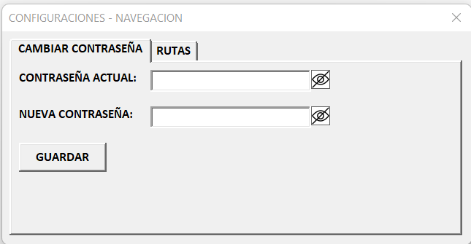

Para cambiar la contraseña se debe ingresar la contraseña actual y la nueva contraseña y presionar el botón guardar.

Para cambiar las rutas seleccione la pestaña rutas

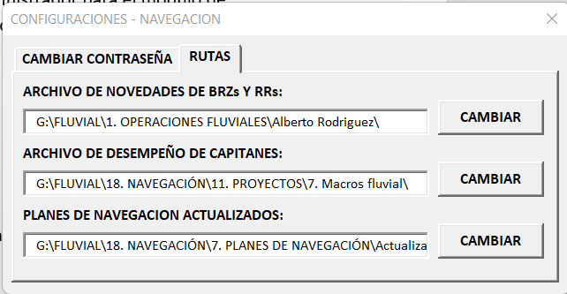

Presione sobre el botón CAMBIAR correspondiente a la ruta que desea modificar.

NOTA 1: El archivo de novedades de barcazas y remolcadores se utiliza para cargar las novedades en el seguimiento diario.

NOTA 2: El archivo de desempeño de capitanes se utiliza para generar la hoja de desempeño de capitanes en el módulo de tripulantes (también se debe encontrar en la misma ruta el archivo de Incidente y encalles).

NOTA 2.1: Recuerde que en el archivo de incidentes y encalles se debe registrar la cedula de los responsables separada por “;” en caso de que se le asigne el incidente a más de un tripulante.

NOTA 2.2: Recuerde que en el archivo de desempeño de capitanes se debe relacionar el nombre con la cedula correspondiente al capitán en la Hoja2 del archivo.

NOTA 3: La ruta de Planes de navegación actualizados se usa en el módulo de seguimiento diario para generar las comparaciones sobre el avance operativo generado por el fluvial planer.

1. RECUPERACION DE CONTRASEÑA DEL MODULO DE NAVEGACION

En caso de que se requiera una recuperación de contraseña presione en Recuperar contraseña en el formulario de ingreso de administrador del módulo de navegación

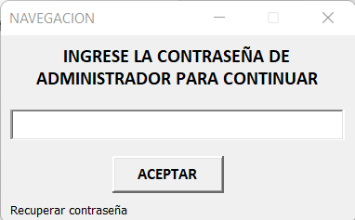

E ingrese la contraseña root para visualizar la contraseña actual del módulo de navegación

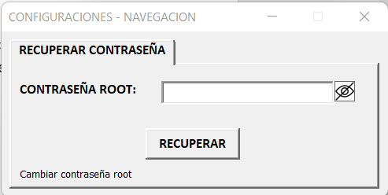

NOTA 1: Se recomienda cambiar la contraseña de administrador una vez recuperada

NOTA 2: La contraseña root la tiene el administrador de la herramienta fluvial, en caso de que no se sepan la contraseña root por favor comuníquese con su proveedor de servicios.